2021年度第二次 ユネスコ協会SDGs活動助成
様式１
申請書
年 月 日提出

公益社団法人日本ユネスコ協会連盟
理事長 鈴木 佑司 殿

構成団体会員名  （ユ協・クラブ名） | （公印不要）
団体代表者 | 役職： | 氏名：
青年会員申請  代表者氏名 | 〔分野3の場合のみ記入〕 |  | TEL：  電子メール：
事務担当者氏名 | 注：分野3の場合は青年会員 |  | TEL：  電子メール：
連絡先  （助成通知の  送付先を記載） | 〒  宛名： 様

事業名称
対象分野  (○をつけてください。) |  | 〔分野1〕事業地域へのSDGs普及活動事業
〔分野2〕ユネスコスクールや学校内のユネスコ活動と
ユ協が連携してSDGs達成に貢献する事業
 |  | 〔分野3〕ユネスコ協会・クラブに所属する青年会員が中心となって行う事業
 |  | 〔分野４〕新型コロナウイルス感染症対策事業
 |  | 〔分野５〕ウィズコロナ時代に対応する事業
助成申請金額 | 円

【事業内容】

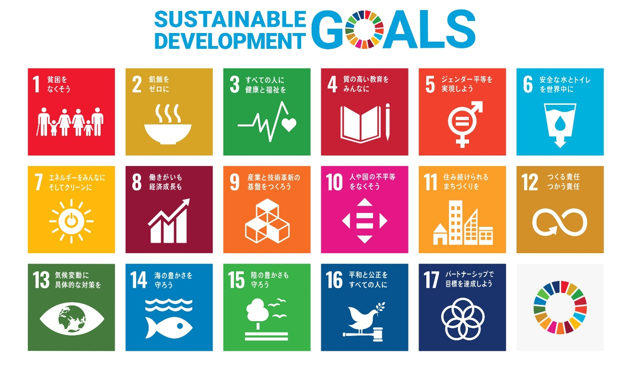

- 達成を目指す
SDGsの目標
（１～１７）
- 事業内容
- 事業の目的
- 事業の地域との関りや
社会課題に対する
成果

- 事業によるSDGs達成に向けての成果

- 事業の団体内での
位置づけと
今後の展望
- 実施期間 | 年 月 ～ 年 月
- 実施場所
- 運営体制
（実行委員会、
担当人数、
当日スタッフ人数）
- 活動開始年度
（継続年数）
- 事業の対象と人数
- 広報方法
募集方法
- 事業実施にあたって行う新型コロナウイルス感染症対策
- 協力団体

- 実施までのスケジュール
期日 | 内容

